전위순회(Preorder)

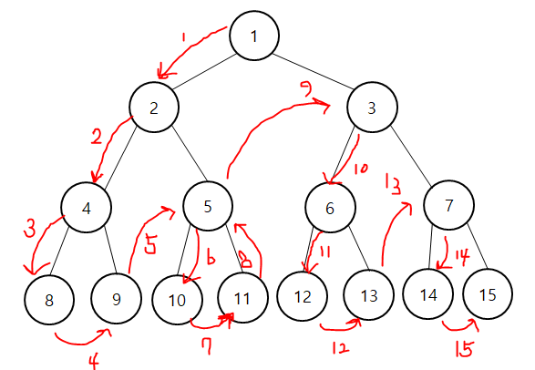

루트 노드에서 시작하여 가능한 모든 왼쪽 노드들을 방문한다.

그 후에 남은 오른쪽 노드를 방문하고, 방문 도중 왼쪽 노드가 존재한다면 역시나 왼쪽 노드가 우선시 된다.

중위순회(Inorder)

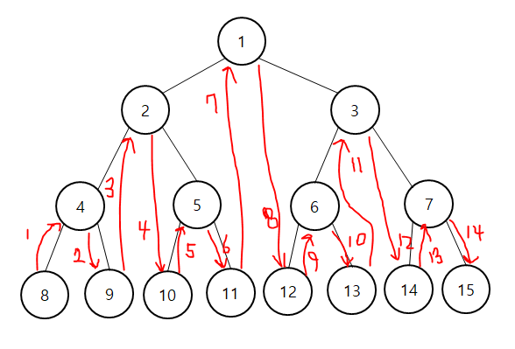

왼쪽 끝에서 시작하여 존재하는 자식 노드를 모두 탐색하며 왼쪽 서브트리를 모두 방문하고 루트에 도착한다.

루트에 도착한 후에는 오른쪽 서브트리의 가장 왼쪽 끝에서 시작하여 존재하는 자식 노드를 모두 탐색하며 오른쪽 서브트리를 모두 방문한다.

후위순휘(Postorder)

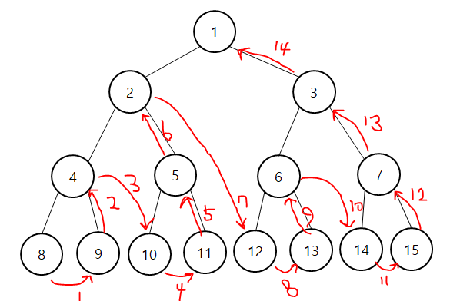

왼쪽 서브트리를 먼저 방문한다.

그리고 오른쪽 서브트리를 방문한다.

마지막으로 시작 노드를 방문한다.

매번 노드를 시작 노드로 삼아 위의 과정을 반복한다.